*P/3320488*

**OBJAVLJIVO**



**REPUBLIKA HRVATSKA**

**MINISTARSTVO UNUTARNJIH POSLOVA**

|  |
| --- |
|  |
|  |
|  |
|  |

|  |
| --- |
|  |

**GODIŠNJI PLAN RADA**

**ZA 2022. GODINU**

SADRŽAJ

1. PREDGOVOR 1

2. UVOD 3

2.1. Djelokrug 3

2.2. Vizija 7

2.3. Misija 7

3. ORGANIZACIJSKA STRUKTURA 8

|  |
| --- |
| 1. PREDGOVOR |

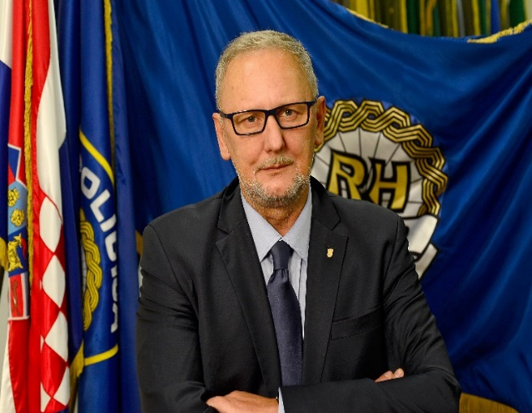

Nakon što je u 2021. godini, Ministarstvo unutarnjih poslova svojim radom osiguralo bitna postignuća Republici Hrvatskoj, kao što su ulazak naše zemlje u američki Program izuzeća od viza i pozitivna ocjena o potpunoj spremnosti Republike Hrvatske za ulazak u Schengen, bez stanke i jednakim intenzitetom Ministarstvo unutarnjih poslova nastavlja i dalje.

Izazovi današnjice sve su kompleksniji, modificiraju se i umnožavaju dosad nezapamćenom brzinom, što pred sustav unutarnjih poslova kontinuirano stavlja čitav niz novih zadaća, koje premašuju uvriježene okvire policijskog djelovanja.

Prilagodljivost se nameće u glavni uvjet pariranja aktualnostima, jer isključivo prilagodljiv sustav ima šansu nositi se s mijenjajućim novim sigurnosnim zahtjevima. Stoga, odgovor Ministarstva unutarnjih poslova u svakom pojedinom segmentu rada, organizirano i sistematski treba dovesti do profesionalno najviše razine djelotvornosti, čemu smo u ovoj godini primarno i okrenuti.

U tom smislu fokus je na potpunoj implementaciji funkcionalne reorganizacije Ministarstva unutarnjih poslova, čija je temeljna svrha ojačati operativni dio policijskog sustava i time dodatno podići razinu učinkovitosti i ekonomičnosti policije kako bi išla u korak sa suvremenim razvojem i potrebama društva.

Pratimo trendove globalizacije i dostignuća suvremenih tehnologija i u legislativnom smislu, sustavno predlažući izmjene i dopune normativnih akata, sukladno aktualnim novitetima.

Iz toga proizlazi i naša daljnja odlučnost u nastavku digitalizacije i informatizacije radnih procesa, ali i usluga koje ovo Ministarstvo pruža građanima. Naš pristup nabavi sveobuhvatan je i uključiv, te rezultira posjedovanjem višenamjenske opreme i uređaja, primjenjivima za provedbu profesionalnih zadaća širokog spektra rodova policije

Takvim planskim umrežavanjem, sustav jačamo u samim njegovim temeljima, što ćemo nastaviti raditi i po pitanju opremanja, adaptacije i izgradnje nužnih objekata policije diljem zemlje.

Nastavljamo ulagati u bolje uvjete rada policije te u obnovu potresom razrušene ili oštećene objekte, za što su osigurana sredstava iz europskih fondova i planova oporavka. U ovoj godini nadamo se finalizaciji procesa obnove zgrada.

Pitanje obrazovanja i svekoliko ulaganje u obrazovne procese unutar Ministarstva unutarnjih poslova i ove je godine visoko na listi naših prioriteta, od izgradnje nastavnih centara, do razvoja novih obrazovnih i modela stručnog usavršavanja, koji idu u korak s novim sigurnosnim saznanjima.

U operativnom smislu nastavljamo jačati kapacitete u borbi protiv kibernetičkog kriminaliteta, prevenciji i suzbijanju terorizma. Rad policije prije svega je usmjeren na suzbijanje koruptivnih kaznenih djela, nezakonitih migracija, krijumčarenja, prekograničnog kriminaliteta, nedopuštenu proizvodnju i promet drogama, ratne zločine i prevenciju u svim segmentima djelovanja.

Unaprjeđenjem sustava unutarnjih poslova kroz izdvojene, glavne ovogodišnje smjerove ulaganja i razvoja, cilj nam je pružiti bržu, učinkovitiju i moderniju uslugu našim građanima u upravnim procesima te da Ministarstvo unutarnjih poslova nastavi obavljati svoju osnovnu svrhu, a to je legitimno i profesionalno odgovorno očuvanje nacionalnog ustavnopravnog poretka i mira, odnosno hrvatske i europske sigurnosti.

**Potpredsjednik Vlade i ministar**

**dr. sc. Davor Božinović**

|  |
| --- |
| 1. **UVOD** |

Godišnji plan rada za 2022. godinu Ministarstva unutarnjih poslova (u daljnjem tekstu: Ministarstvo), kao i u svim tijelima državne uprave, izrađuje se na temelju članka 24. Uredbe o općim pravilima za unutarnje ustrojstvo tijela državne uprave (NN 70/19), a u skladu s Uputom Ministarstva pravosuđa i uprave (prosinac 2020.).

Godišnji plan rada je plansko – upravljački provedbeni akt koji sadrži podatke o mjerama koje se planiraju ostvariti u Ministarstvu, dokument koji na godišnjoj razini opisuje planirane poslove povezane s djelokrugom i ustrojstvom Ministarstva te aktivnosti za provedbu mjera sadržanih u kratkoročnim aktima strateškog planiranja (provedbeni program, akcijski planovi). Izrađen je temeljem Zakona o sustavu strateškog planiranja i upravljanja razvojem Republike Hrvatske (NN 123/17) te osiguranim sredstvima u proračunu i drugim raspoloživim resursima.

Godišnji plan rada je razrada Provedbenog programa Ministarstva 2021. do 2024. na godišnjoj razini na način da su sve aktivnosti povezane sa mjerama definiranim u Provedbenom programu.

|  |
| --- |
| 2.1. Djelokrug |

Ministarstvo unutarnjih poslova ( u daljnjem tekstu: Ministarstvo) obavlja upravne i druge poslove koji se odnose na: poslove policije i kriminalističke policije, i to zaštitu života i osobnu sigurnost ljudi i imovine, sprječavanje i otkrivanje kaznenih djela; pronalaženje i hvatanje počinitelja kaznenih djela i njihovo privođenje nadležnim tijelima; održavanje javnog reda i mira te zaštitu određenih osoba, građevina i prostora; obavljanje kriminalističko-tehničkih poslova i vještačenja; poslove sigurnosti prometa na cestama; nadzor državne granice; kretanje i boravak stranaca te njihova prihvata; putne isprave za prelazak preko državne granice; održavanje javnih okupljanja; državljanstvo; izdavanje osobnih iskaznica, prijavljivanje prebivališta i boravišta građana; izdavanje vozačkih dozvola i registracije motornih vozila; nabavu, držanje i nošenje oružja i streljiva; poslove zaštite od požara, privatne zaštite, privatnih detektiva, zaštite novčarskih institucija, protuminskog djelovanja te poslove vezane uz eksplozivne tvari i proizvodnju i promet oružja; poslove specijalne policije.

Ministarstvo obavlja upravne i stručne poslove koji se odnose na: uspostavu sustava civilne zaštite, spašavanja građana, materijalnih dobara i drugih dobara u velikim nesrećama i katastrofama; organizira sudionike, operativne snage i građane za ostvarivanje zaštite i spašavanja ljudi, životinja, materijalnih i kulturnih dobara i okoliša u velikim nesrećama i katastrofama i otklanjanja posljedica terorizma i ratnih razaranja; osposobljava i usavršava sudionike zaštite i spašavanja, pruža nužnu pomoć radi otklanjanja posljedica u slučaju opće opasnosti prouzročene elementarnim nepogodama, epidemijama i drugim katastrofama; provodi poslove, mjere i aktivnosti civilne zaštite; upravlja sustavom uzbunjivanja i obavješćivanja te obavlja međunarodnu suradnju u području civilne zaštite.

Ministarstvo obavlja inspekcijske poslove u području civilne zaštite, zaštite od požara, proizvodnje i prometa eksplozivnih tvari i oružja, privatne zaštite i detektivskih poslova, radiološke i nuklearne sigurnosti te protuminskog djelovanja.

Ministarstvo obavlja upravne i stručne poslove koji se odnose na: izdavanje dozvola za obavljanje nuklearne djelatnosti; provođenje nezavisne analize sigurnosti; izdavanje rješenja, suglasnosti odnosno posebnih uvjeta za smještaj, projektiranje, gradnju, uporabu te razgradnju objekta u kojem se obavlja nuklearna djelatnost; praćenje tehnologije razgradnje nuklearnih elektrana i zbrinjavanja radioaktivnog otpada podrijetlom iz nuklearnih elektrana ili istrošenog nuklearnog goriva; vođenje očevidnika o rješenjima i suglasnostima; vođenje registra nuklearnih djelatnosti i materijala; izdavanje odobrenja za prijevoz i provoz izvora ionizirajućeg zračenja; vođenje i nadziranje evidencije o prijevozu i provozu izvora ionizirajućeg zračenja; ovlašćivanje izvršitelja za nuklearnu sigurnost; obavljanje poslova vezanih uz sigurnost radioaktivnih izvora, nuklearnog materijala i nuklearnih objekata te radioaktivnog otpada; praćenje stanja sigurnosti nuklearnih postrojenja u regiji i provođenje procjene opasnosti od mogućih nuklearnih nesreća u njima.

Ministarstvo obavlja upravne i stručne poslove koji se odnose na: oblikovanje standarda i metoda u praćenju stanja zaštite od ionizirajućeg zračenja; davanje odobrenja za obavljanje djelatnosti s izvorima ionizirajućeg zračenja te davanje dozvola za nabavu, uvoz, izvoz i uporabu izvora ionizirajućeg zračenja; ovlašćivanje stručnih tehničkih servisa za obavljanje stručnih poslova zaštite od ionizirajućeg zračenja; davanja dozimetrijske procjene izloženosti ionizirajućem zračenju izloženih radnika i stanovništva od medicinskog izlaganja prilikom dijagnostičkih i terapijskih postupaka; vođenje očevidnika o odobrenjima, dozvolama, suglasnostima, rješenjima i potvrdama te vođenje i nadziranje očevidnika o izvorima ionizirajućeg zračenja, nositeljima odobrenja za obavljanje djelatnosti s izvorima ionizirajućeg zračenja, korisnicima, izloženim radnicima, stupnju ozračenosti izloženih radnika te stupnju ozračenosti osoba izloženih medicinskom ozračenju i drugih osoba; sudjelovanje u postupku izdavanja lokacijske dozvole, građevinske dozvole, dozvole za uklanjanje i izdavanje uporabne dozvole za građevine u kojima su smješteni izvori ionizirajućeg zračenja ili se obavlja djelatnost s izvorima ionizirajućeg zračenja; izrađivanje stručnih podloga za nastavne programe i planove za redovito i dopunsko obrazovanje te obnovu znanja iz područja zaštite od ionizirajućeg zračenja; utvrđivanje udovoljavanja pravnih osoba propisanim uvjetima za organizaciju i provedbu dopunskog obrazovanja i obnove znanja o primjeni mjera zaštite od ionizirajućeg zračenja; poredbena ispitivanja među ovlaštenim stručnim tehničkim servisima koji provode mjerenje osobnog ozračenja; organizaciju, a po potrebi i provođenje ispitivanja prisutnosti vrste i jakosti ionizirajućeg zračenja u okolišu, ljudskoj i stočnoj hrani, lijekovima i predmetima opće uporabe u redovitim uvjetima te u slučaju sumnje na izvanredni događaj; procjenu izloženosti stanovništva od izlaganja ionizirajućem zračenju od radionuklida iz okoliša; praćenje izloženosti radionuklidima nastalim u radnim aktivnostima i njihova ispuštanja u okoliš; vođenje evidencija o stanju radioaktivnosti u okolišu; izvještavanje o stanju radioaktivnosti u okolišu; davanja odobrenja za djelatnosti s radioaktivnim otpadom, vođenje i nadziranje evidencija o radioaktivnom otpadu.

Ministarstvo obavlja upravne i stručne poslove koji se odnose na: obavljanje inspekcijskih poslova vezanih uz nadzor provedbe zakona, drugih propisa i općih akata kojima se uređuje područje radiološke i nuklearne sigurnosti; organiziranje sustava pripravnosti za slučaj izvanrednog događaja; osiguravanje stručne pomoći u slučaju nuklearne nezgode/nesreće; pripremanje i provođenje potrebne stručne i tehničke aktivnosti programa pripravnosti i djelovanja u slučaju izvanrednog događaja; pripremanje obavijesti za sredstva javnog informiranja, nadležna tijela, organizacije, udruge i međunarodne institucije o izvanrednim događajima vezanim uz izvore ionizirajućeg zračenja; prikupljanje podataka i informacija o radiološkoj ili nuklearnoj nesreći, suradnju s odgovarajućim centrima drugih zemalja, analizu i procjenu potencijalnih posljedica radiološke ili nuklearne nesreće i pripremu temeljnih stručnih podloga za donošenje odluka o poduzimanju mjera zaštite i spašavanja stanovništva; organiziranje i nadzor provedbe sanacije posljedica nezgode; kontrolu neovlaštenog prometa nuklearnog i drugog radioaktivnog materijala, uključujući promet preko državne granice; zbrinjavanje otkrivenog nuklearnog i drugog radioaktivnog materijala; vođenje evidencija vezanih uz nadzor neovlaštenog prometa nuklearnog i drugog radioaktivnog materijala.

Ministarstvo provodi obveze koje je Republika Hrvatska preuzela prema međunarodnim konvencijama, ugovorima i sporazumima, a odnose se na: zaštitu od ionizirajućeg zračenja, nuklearnu sigurnost i primjenu mjera zaštite u svrhu neširenja nuklearnog oružja; surađuje s međunarodnim i domaćim organizacijama i društvima s područja zaštite od ionizirajućeg zračenja i nuklearne sigurnosti te imenuje svoje stručne predstavnike koji sudjeluju u radu tih organizacija i društava i prate njihov rad; koordinira poslove tehničke suradnje s Međunarodnom agencijom za atomsku energiju za sve sudionike iz Republike Hrvatske; potiče i podupire znanstveni i razvojnoistraživački rad, potiče stručna statistička i druga istraživanja u skladu sa zahtjevima i potrebama razvoja nuklearne sigurnosti i zaštite od ionizirajućeg zračenja u Republici Hrvatskoj; izdaje upute za provođenje međunarodnih preporuka i normi u području zaštite od ionizirajućeg zračenja i nuklearne sigurnosti te oblikuje standarde i metode u praćenju stanja zaštite od ionizirajućeg zračenja.

Ministarstvo obavlja upravne i stručne poslove koji se odnose na: provođenje tehničkog nadgledanja postrojenja koje obuhvaća klasifikaciju prostora, instalacije i uređaje namijenjene za rad u prostorima ugroženima eksplozivnom atmosferom; održavanost postrojenja, kao i opasnost od ostalih uzročnika paljenja, sukladno hrvatskim normama; provođenje tehničkog nadgledanja aktivnosti koje obuhvaća proizvodnju, popravak, instaliranje i održavanje uređaja namijenjenih za rad u prostorima ugroženima eksplozivnom atmosferom; provođenje tehničkog nadgledanja nad dokumentacijom za postrojenja i uređaja namijenjenih za rad u prostorima ugroženima eksplozivnom atmosferom; provođenje tehničkog nadgledanja nad obvezama poslodavca za zaštitu zdravlja i sigurnosti posloprimca u prostorima ugroženima eksplozivnom atmosferom; pripremu stručnih mišljenja o primjeni propisa na postrojenja i o potvrđivanju uređaja i proizvoda namijenjenih za rad u prostorima ugroženima eksplozivnom atmosferom; obavljanje ispitivanja, ocjenjivanja i potvrđivanja sukladnosti uređaja i opreme, zaštitnih sustava i komponenata namijenjenih eksplozivnoj atmosferi, plinova, para, maglica i prašine; obavljanje certifikacije eksplozivnih tvari i sustava upravljanja te edukaciju stručnog osoblja.

Ministarstvo obavlja upravne i stručne poslove koji se odnose na: prikupljanje i obradu podataka o područjima i objektima zagađenim MES-om i NUS-om ili njihovim dijelovima; vođenje evidencije o razminiranim područjima i/ili građevinama, o minski sumnjivom području, pronađenom i uništenom MES-u, NUS-u i njihovim dijelovima; obilježavanje minski sumnjivih područja; obavljanje poslova općeg izvida – analize i dopunskog općeg izvida minski sumnjivog područja; izradu idejnih planova razminiranja i izvedbenih planova tehničkog izvida; kontrolu kvalitete razminiranja i tehničkog izvida na radilištu; izdavanje potvrde o isključenju razminiranog područja i/ili građevine iz minski sumnjivog područja; obavljanje poslova tehničkog izvida minski sumnjivog područja primjenom odobrenih metoda; pružanje stručne pomoći i davanje potrebnih podataka nadležnim tijelima o opasnostima od MES-a i NUS-a i njihovih dijelova; informiranje i edukaciju stanovništva o opasnostima od MES-a i NUS-a i njihovih dijelova te poduzimanje mjera zaštite i spašavanja stanovništva; ustupanje poslova razminiranja ovlaštenim pravnim osobama i/ili obrtnicima; suradnju s međunarodnim subjektima u humanitarnom razminiranju te druge poslove u vezi s protuminskim djelovanjem određene zakonom ili po zahtjevu Vlade.

Ministarstvo obavlja i druge poslove koji se odnose na: vođenje evidencija i statistike iz područja unutarnjih poslova; sustav informiranja u području unutarnjih poslova; obrazovanje i usavršavanje službenika unutarnjih poslova.

|  |
| --- |
| 2.2. Vizija |

Vizija Ministarstva je održavanje takvih uvjeta u društvu gdje će građani biti slobodni, sigurni i zaštićeni od svih oblika nasilja, nesretnih slučajeva, prirodnih i tehničko-tehnoloških velikih nesreća i katastrofa.

Redukcijom rizika i trendova negativnih pojava, događaja i njihovih posljedica podignuti će se razina objektivnog stanja sigurnosti i subjektivnog osjećaja sigurnosti građana, a Republika Hrvatska će biti prepoznata kao jedna od najsigurnijih europskih zemalja.

|  |
| --- |
| 2.3. Misija |

Misija Ministarstva je zaštita i spašavanje života, osobnog integriteta i imovine građana, očuvanje nepovredivosti državne granice, suzbijanje svih oblika kriminaliteta, održavanje povoljnog stanja javnoga reda i sigurnosti te pružanje usluga građanima koje omogućavaju kvalitetan život i rad te održivi društveni razvoj cjelokupne zajednice.

.

|  |
| --- |
| **3. ORGANIZACIJSKA STRUKTURA** |

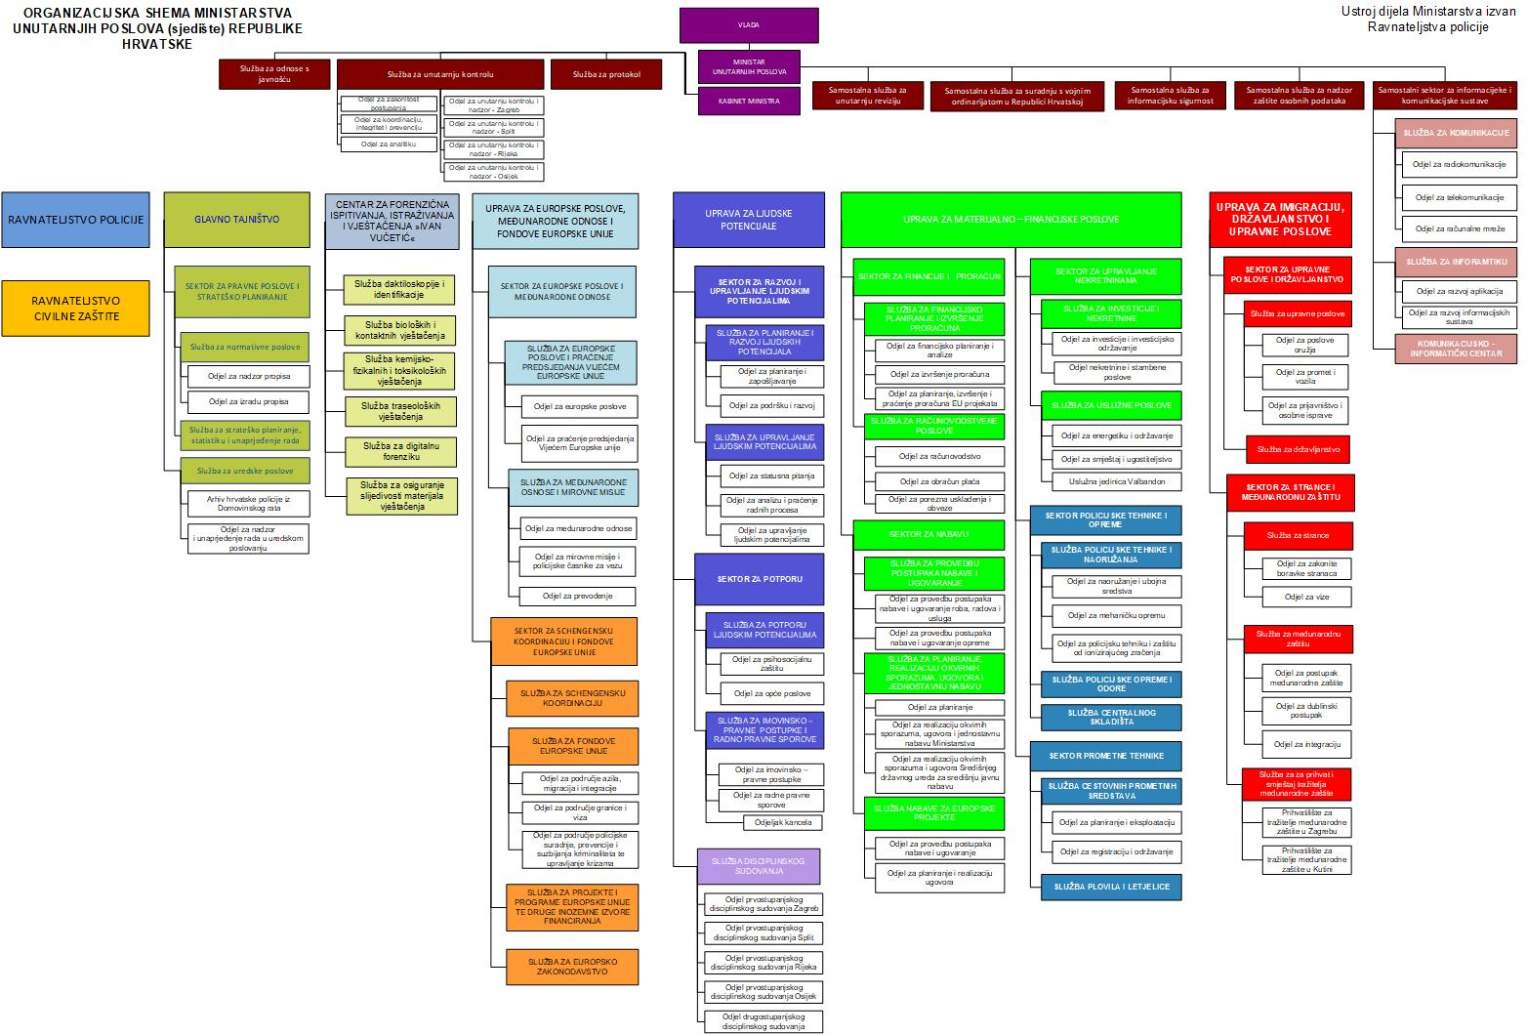

## **C:\Users\mhozjan\Desktop\Ustroj MUP RH - RAVNATELJSTVO POLICIJE-13-01-2022 (1).jpg3. ORGANIZACIJSKA STRUKTURAC:\Users\mhozjan\Desktop\Ustroj MUP RH - RCZ-13-01-2022 (1).jpg**

Godišnji plan rada Ministarstva je podložan promjenama tijekom godine ukoliko se usvoje akti strateškog planiranja, a odnose se na rad Ministarstva.

|  |
| --- |
| KLASA: 001-02/21-02/13 |
| URBROJ: 511-01-142-22-27 |
|  |

**POTPREDSJEDNIK VLADE I MINISTAR**

**dr. sc. Davor Božinović**

v.r.

PRILOG: Tablica